Ausschnitte aus dem Moodle-Kurs vom Dig-Unterricht
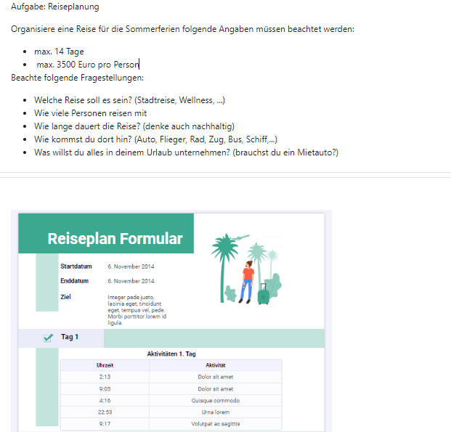
Reiseplanung in der 3. Klasse

Ausschnitt von einem Schüler
